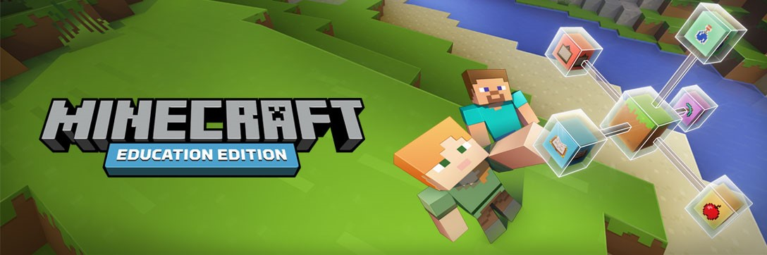

**Fen Bilimleri-Devre Elemanları**

**Minecraft: Eğitim Sürümü Ders Planı**

**Derse Genel Bakış**

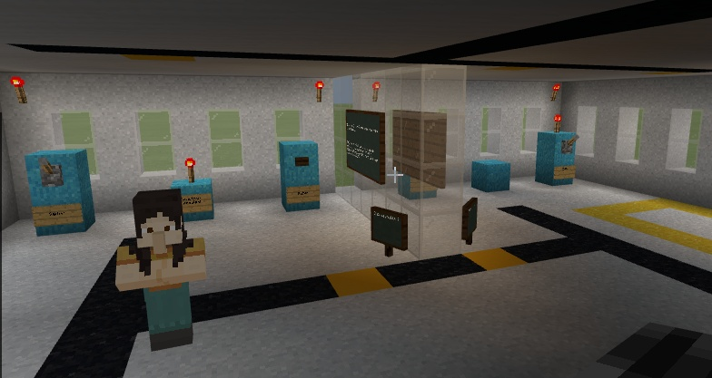 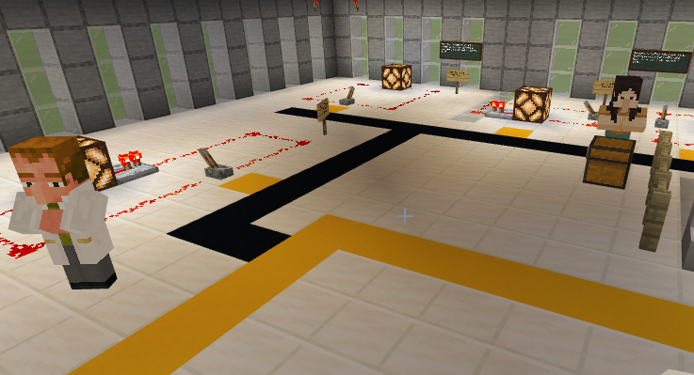

**Başlık:** Devre Elemanları

**Kısa Açıklama** Elektrik devreleri hakkındaki bilgilerinizi hatırlayın ve seri ve paralel bağlı ampüllerden oluşan devreler tasarlayın.

**Giriş:** Elektrik devre elemanlarını, Minecraft dünyasında nasıl kullanıldığını, seri ve paralel devreler ve bu devrelerin nasıl kurulduğunu öğreneceksiniz.

**Açıklama:** Elektrik laboratuvarında önce devre elemanlarını hatırlayacak ve basit elektrik devresi kuracaksınız. Daha sonra basit elektrik devresinde değişiklikler yapıp istenen devreleri oluşturmaya çalışacaksınız.

Seri bağlı ampullerden ve paralel bağlı ampullerden oluşan devreler kurmayı öğreneceksiniz.

Ayrıca kullanım amacını belirleyeceğiniz bir odanın aydınlatma tasarımını yapacaksınız.

**Öğrenci Yaş grupları**

11-14

**Konular**

Fizik, Bilim

**Beceriler**

İşbirliği, Problem Çözme, Yaratıcılık

**Tahmini** **Tamamlanma Süresi:** 2 saat

**Oyuncu Sayısı**: Çok Oyunculu ve Bireysel

**Deneyim Düzeyi**  **:** Başlangıç, Orta

**Ders Planı**

**Öğrenme Hedefleri:**

|  |  |  |
| --- | --- | --- |
| Elektrik Devreleri | 6 ve 7. Sınıf | F.6.7.1.1. Tasarladığı elektrik devresini kullanarak maddeleri, elektriği iletme durumlarına göre sınıflandırır. F.6.7.1.2. Maddelerin elektriksel iletkenlik ve yalıtkanlık özelliklerinin günlük yaşamda hangi amaçlar için kullanıldığını örneklerle açıklar.  F.7.7.1.1. Seri ve paralel bağlı ampullerden oluşan bir devre şeması çizer. F.7.7.1.2. Ampullerin seri ve paralel bağlandığı durumlardaki parlaklıklarını devre üzerinde gözlemleyerek çıkarımda bulunur. |

**Temel Sorular**

Basit elektrik devresi hangi elemanlardan oluşur?

Seri bağlı ampullerden oluşan devre nasıl oluşturulur?

Paralel bağlı ampullerden oluşan devre nasıl oluşturulur?

Seri ve paralel bağlı ampullerden oluşan devreler kullanılarak ortamlar nasıl aydınlatılır?

**Öğretmen Hazırlama ve Notlar**

Laboratuvar girişinde öğrencilerin devre elemanlarını ve görevlerini hatırlamaları sağlanacak, Minecraft dünyasında devre oluşturmak için kullanılabilecek bileşenler tanıtılacaktır.

İlk alan sonunda öğrencilerin çeşitli devre elemanları kullanarak basit elektrik devresi tasarlamaları beklenmektedir. Bu devrelerde farklı elemanlar kullanmaları, gerekirse birden fazla devre tasarlayabilecekleri konusunda öğrencilere rehberlik edilebilir.

Dersin ikinci kısmında öğrencilere seri ve paralel bağlı devreler ile ilgili kısa bilgiler verilecektir. Bu sırada bu bilgiler sınıf düzeyine göre genişletilebilir. Öğrencilerden öğrendikleri bilgileri kullanarak verilen basit elektrik devrelerini seri ve paralel bağlı devrelere dönüştürmeleri beklenmektedir. Bu kısımda da öğrenciler faklı devre elemanları kullanma, farklı sayıda ampul kullanarak devreleri kurma gibi konularda teşvik edilebilir.

İkinci bölümün sonunda öğrencilerden içinde hem seri bağlanmış hem de paralel bağlanmış ampuller barındıran bir devre tasarlamaları beklenmektedir. Bu kısımda öğrencilere redstone bileşeninin sadece 14 blokluk güç iletimi sağladığı ve daha uzun devrelerde yineleyicinin kullanılabileceği hatırlatılabilir.

Son bölümde öğrencilerden karanlık bir odanın aydınlatılması için yardım istenecektir. Burada öğrencilerin özgün tasarımlar kullanması beklenmektedir. Özgün tasarım ile ilgili rehberlik sırasında aşağıdaki hatırlatmalar öğrencilere yol gösterici olabilir. Öğrencilere odanın kullanım amacını belirlemenin amaca uygun aydınlatma için önemli olduğu hatırlatılabilir. Örneğin şu sorular sorulabilir.

* Odada her detayın görülmesi gereken önemli bir nesne var ise aydınlatma araçlarının yer ve sayısı nasıl olmalı?
* Farklı stantlarda farklı objelerin olduğu bir oda olabilir. Her objenin, stantın yanına gelindiğinde ışık almasını istiyor olabilirsiniz. Burada nasıl bir aydınlatma kullanabilirsiniz?
* Bu oda bir depo olabilir her tarafının aynı anda aydınlatılması gerekmeyebilir. Burada istediğiniz zaman istediğiniz bölgeyi aydınlatmayı nasıl düşünürsünüz?
* Odada çok kalabalık olmayan eşyalar olabilir ve siz sadece bulunduğunuz yer ve yakın çevresinin aydınlatılmasını istiyor olabilirsiniz. Burada nasıl bir tasarım yapardınız?
* Laboratuvarda enerji tasarrufu sağlamak istiyorsunuz. Bu nedenle bazen çok bazen az aydınlığa ihtiyacınız olabileceğini düşünüyorsunuz. Nasıl bir tasarım yapardınız?

**Bu aşamada öğrencilerinizi ve üst katı gruplara ayırabilir, her alanın kullanım şeklini siz belirleyip onlardan en uygun tasarımı yapmalarını bekleyebilir, problem çözme becerilerinin gelişmesini ve işbirliği ile öğrenmelerini sağlayabilirsiniz.

Öğrencilere başlangıçta portfolyonun öneminde bahsedilip, her tasarımın mutlaka fotoğrafının çekilmesi açıklamaları ile portfolyoya eklenmesi gerektiği hatırlatılmalıdır.

**Öğrenci Etkinlikleri**

Minecraft devre elemanlarını tanıyacaklar.

Basit elektrik devresi kuracaklar.

Seri ve paralel bağlı ampullerden oluşan devreler tasarlayacaklar.

Belirledikleri/belirtilen amaca yönelik özgün aydınlatma aracı tasarlayacaklar.

Laboratuvara yaptıkları tasarımları açıklamaları ile portfolyolarına ekleyecekler.

**Değerlendirme**

İnşa ettiği yapılar özgün yapılar içermektedir.(1-5)

Grup halinde yapılan çalışmalarda işbirliği sağlanmış mı?(1- 5)

Öğrenciler problem çözerken farklı yaklaşımlar kullanması beklenir.(1-5)

Öğrencilerin başardıkları bölümlerin kameralarla fotoğraflarını çekmeleri istenir. Bu fotoğrafları portfolyo aracı ile detaylı şekilde isimlendirmeleri ve .zip dosyası olarak paylaşmaları istenir. Bölümleri başarıyla tamamlayıp tamamlamadıkları bu şekilde gözlemlenebilir.

**Dış Referanslar**

**Dosyaları Destekleme**